**Guia de Github:**

Paso 1: Descargar Git https://git-scm.com/downloads

Paso 2: Instalar Git

Paso 3:

|  |  |
| --- | --- |
| Comando | Hace |
| Git config --global user.name “nombre-usuario” | Configuracion de usuario |
| Git config --global user.email “correo” | Configuracion de usuario |
| Git init | Primero nos movemos a la carpeta donde haremos el proyecto. Y luego escribimos ese comando. Es para que empiece a monitorear todos los cambios solo se hace al iniciar el proyecto. |
| Git add -A | Agrega todo lo que haga falta en el repositorio |
| Git status | Nos dirá el estado de nuestro proyecto |
| Git config –global –list | Para ver la configuración que tiene git |
| Git commit –m “Mensaje” | Guarda los cambios que hicimos. |
| Git log | Nos da una lista de todos los commit y los mensajes de los mismos |
| Git help | Nos ayuda a saber de git y alguno de sus comandos |
|  | **Una rama master** es donde comenzamos a trabajar es la rama principal y estable de nuestro proyecto donde se aloja el proyecto principal. |
| Git branch | Nos muestra la rama en la que estamos situados |
| Git branch nombre-de-la-rama | Es para crear otra rama con el nombre que queramos. Al momento de crear otra rama copia todo el proyecto y podemos hacer cambios pruebas sin afectar el proyecto original. |
| Git checkout nombre-de-la-rama | Nos mueve de rama a la rama que queremos |
| Git branch –D nombre-de-la-rama | Para borrar una rama que no estemos usando |
|  | **Fusiones** es la creación de un nuevo commit juntando una rama con la otra. Para hacer esto tenemos que estar situados en la rama que queremos que adsorba a la otra. |
| Git merge nombre-de-la-rama | aquí colocamos el nombre de la rama que vamos a adsorber. |
| Git remote add origin código-generado-por-github | Esto es para poder enlazar el repositorio remoto(este es el que esta en GitHub) con el repositorio local(este repositorio esta en nuestra computadora). |
| Git remote remove origin | Esto es para remover la conexión que se hizo |
| git remote -v | Esto es para saber la dirección de nuestro repositorio al que estamos enlazados. |
| Git push origin nombre-de-la-rama | **Git push** lo que hace es mandar nuestros cambios(commits) a GitHub. |
| Git push origin nombre-de-la-rama –f | Para forzar a git a que suba los cambios |
| Git tag –a v1.0 –m “mensaje” | **Tags anotadas:** son almacenadas como objetos completos dentro de la base de Git y contienen más información. |
| Git tag –a v1.0 –m “mensaje” código-SSH | Esto del código SSH es para asignar el tag de algún commit en especifico |
| Git push origin v1.0 | Se coloca el número de la versión |
| Git clone código-generado-por-github | Esto es para clonar el repositorio en la maquina local |
| Git branch –a | Muestras todas las ramas hasta las ocultas |
| Git fetch origin | Es para bajar los cambios que estén en el repositorio remoto todos los cambios que haga los otros usuarios |
| Git merge origin/master | Combina los commit de los otros usuarios con el de nosotros |
|  |  |
|  |  |
|  |  |

**Issues** son una forma para continuar, mejorar o solucionar un error en nuestros repositorios.

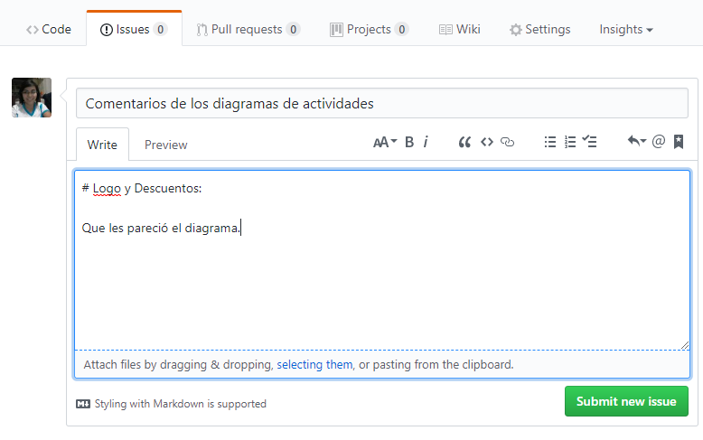

**Para poner nuestro texto con algo de estilo:**

<https://guides.github.com/features/mastering-markdown/>

